Définir un «THERMOPLONGEUR AMOVIBLE PLAT»

Vos coordonnées :
Raison sociale
Adresse
Code postal |  | Ville
Téléphone |  |  | Mail

Vous désirez Quantité :

Données techniques :
Puissance (W) |  | Tension (V) |  | Charge spécifiques (W/cm²)

Matière et dimension de votre cuve
Matière | Inox |  | P.V.C. |  | Autres
Longueur |  |  |  | Largeur |  |  |  | Hauteur |  | Epaisseur

Le liquide
Nature du liquide à chauffer
Hauteur du liquide dans la cuve | Mini |  |  | Maxi
Température du liquide | Initiale |  |  | A obtenir
Temps de monté en température désiré

Environnement
Cuve : placé |  |  | posé au sol |  |  | Avec un couvercle
Calorifugée |  |  |  | Si oui, nombre de faces calorifugées

Dimensions

(Les dimensions seront définis par nos soins selon les informations communiquées ci dessus)
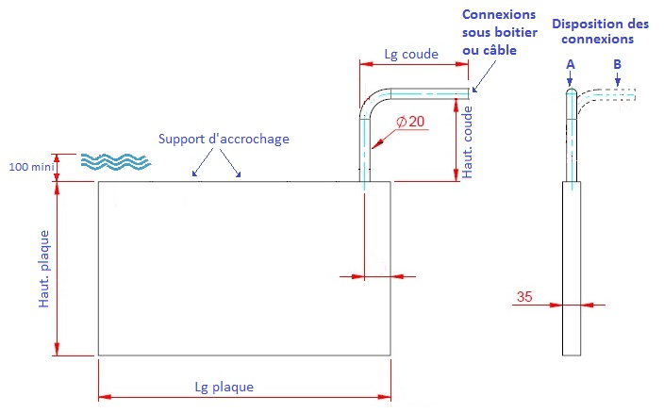

Les Connexions :

Boitier au peint Câble Caoutchouc de silicone
105x105xH:100 étanche Lg mm
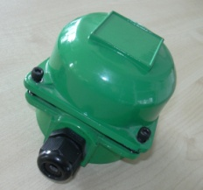

Exemple de fabrication

